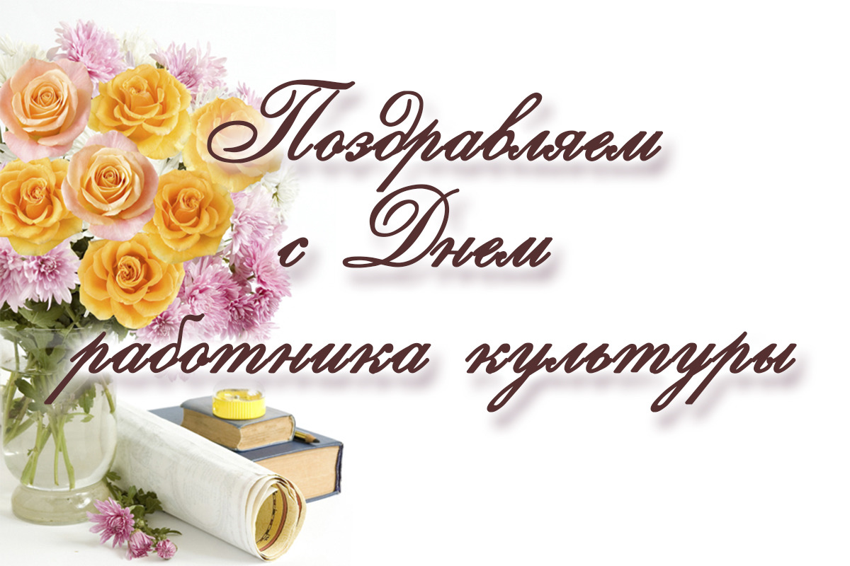

Уважаемые коллеги!

Бурятская республиканская организация профсоюза работников культуры от всей души поздравляет Вас с профессиональным праздником –
Днем работника культуры!

День работника культуры – это праздник особенных людей: творческих, жизнерадостных, энергичных, интеллигентных, мудрых, невероятно интересных, ярких и увлеченных.

Работники культуры преданы своему делу, есть сильный характер и большая душа. Они помогают сохранять духовные ценности, понимать и приумножать прекрасное.
Желаем Вам профессиональных успехов, творческой энергии, оптимизма в достижении намеченных целей!

Здоровья, любви и благополучия Вам и Вашим близким!

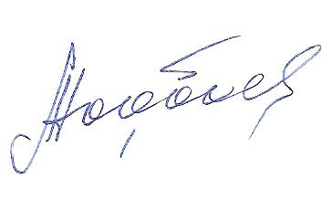
С уважением,
Председатель Л.Ч. Норбоева

Март 2020 г.

